

Bảng nội dung:

Bài thí nghiệm 4: Máy đo biến dạng 2

Mục tiêu bài học 2

Những công cụ và công nghệ cần thiết 4

Sản phẩm được giao dự kiến 5

Chương 1: Đo độ căng 6

1.1 Lý thuyết và tổng quan 6

1.2 Tiến hành 15

1.3 Phân tích 18

Chương 2: Cân nhắc thiết kế 19

# Bài thí nghiệm 4: Máy đo biến dạng



Hình 0: Việc đo tải là rất cần thiết trong thiết kế kỹ thuật, cũng như quá trình kiểm thử và duy trì

Bài thí nghiệm này khám phá khái niệm đo biến dạng bằng cách sử dụng máy đo biến dạng. Đầu ra của thiết bị đo biến dạng được gắn trên một dầm Công-xôn, được đặt trong cấu hình Wheatstone loại Quarter-Bridge, sẽ được hiệu chỉnh về độ dịch chuyển của đầu chùm. Hơn nữa, tần số tự nhiên của cụm chùm sẽ được đo bằng cách áp dụng một phép biến đổi Fourier nhanh tới phản ứng của chùm với xung.

## Mục tiêu bài học

Sau khi hoàn thành bài thí nghiệm này, bạn sẽ có khả năng hoàn thành những việc sau đây:

* Hiểu sự khác nhau giữa mạch cầu Whiston loại Quarter-bridge, Half-bridge và Full-bridge.
* Hiệu chỉnh đầu ra của máy đo biến dạng về mặt dịch chuyển của chùm.
* Xác định tần số tự nhiên của dầm công-xôn sử dụng máy đo biến dạng bằng cách áp dụng phép biến đổi Fourier nhanh.

## Những công cụ và công nghệ cần thiết

|  |  |
| --- | --- |
| Nền tảng: NI ELVIS III | * Xem tài liệu hướng dẫn sử dụng tại:   http://www.ni.com/en-us/support/model.ni-elvis-iii.html |
| Phần cứng: Mạch cảm biến cơ điện tử Quanser | * Xem tài liệu hướng dẫn sử dụng tại:   http://www.ni.com/en-us/support/model.quanser-mechatronic-sensors-board-for-ni-elvis-iii.html |
| Phần mềm: LabVIEW Phiên bản 18.0 hoặc mới hơn  Bộ công cụ và Mô-đun:   * Mô-đun thời gian thực LabVIEW * Bộ công cụ NI ELVIS III. | * Trước khi tải và cài đặt phần mềm, hãy tham khảo giáo sư hoặc người quản lý phòng thí nghiệm của bạn để biết thêm thông tin về giấy phép phần mềm và cơ sở hạ tầng của phòng thí nghiệm. * Tải và cài đặt NI ELVIS III * <http://www.ni.com/academic/download> * Xem hướng dẫn * http://www.ni.com/academic/students/learn-labview/ |
| Phụ kiện:Một vài kẹp giấy nhỏ |  |

## Sản phẩm dự kiến

Trong bài thí nghiệm này, bạn sẽ thu thập những số liệu sau:

* Ghi lại độ lệch không của mạch cầu.
* Ghi lại dữ liệu hiệu chuẩn 5 điểm được sử dụng để hiệu chỉnh lại máy đo biến dạng.
* Ghi lại hệ số đường cong hiệu chỉnh thu được.
* Ảnh chụp màn hình dữ liệu sau khi đã hiệu chỉnh hiển thị đường cong phù hợp.
* Xác định độ nhạy của cảm biến
* Xác định tần số tự nhiên của chùm tia.
* Quan sát mối quan hệ giữa khối lượng và tần số tự nhiên.

Giáo viên hướng dẫn có thể muốn bạn hoàn thành báo cáo thí nghiệm. Tham khảo thầy/cô để hiểu rõ hơn về yêu cầu và mẫu cụ thể.

## Phần 1: Đo độ căng

### 1.1 Lý thuyết và tổng quan

#### Độ căng là gì ?

Độ căng là phép đo độ biến dạng của một vật rắn do một lực tác dụng. Hình 1-1 minh họa một thanh hình chữ nhật chịu áp suất kéo dọc trục (σ).

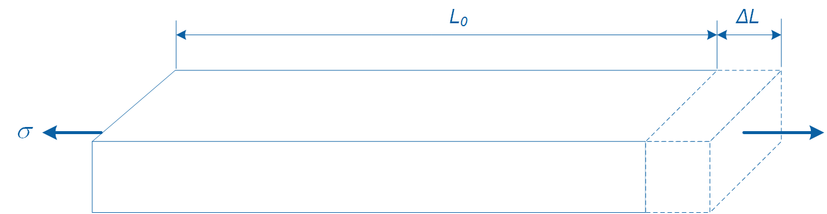

Hình 1-1: Thay đổi chiều dài do lực kéo dọc trục

Lực này gây ra sự thay đổi chiều dài ban đầu của thanh từ *L0* đến *L0* + *L*. Ở đây chúng ta xác định độ biến dạng (**) bằng cách sử dụng công thức 1-1:

Công thức 1-1

Trong đó *L0* là độ dài ban đầu và *L* là độ dài thay đổi do lực tác dụng. Độ căng không có thứ nguyên và được biểu diễn bằng phần trăm (%) hoặc mm/mm. Tuy nhiên, vì giá trị biến dạng thường rất nhỏ, độ căng được biểu diễn bằng vi biến dạng () bằng cách nhân biến dạng với 106.

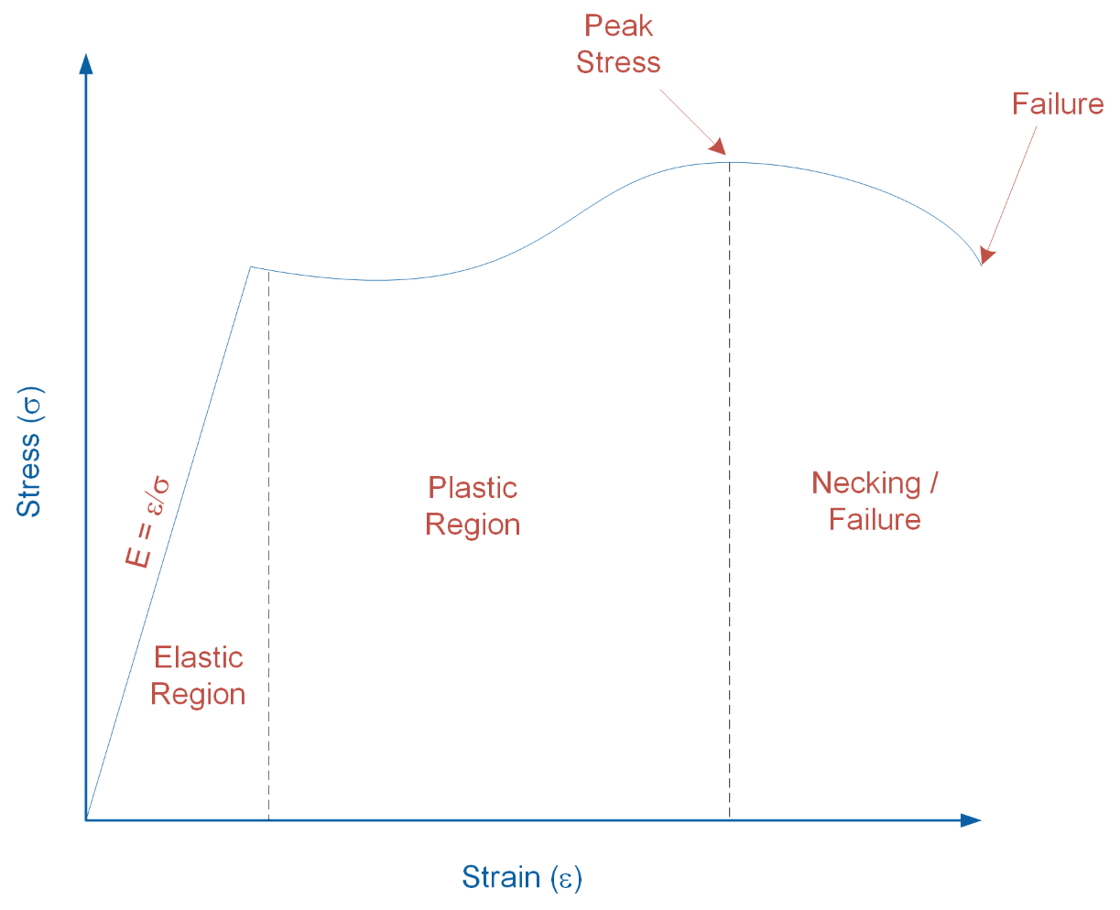

Hình 1-2: Đường cong ứng suất – biến dạng

Hình 1-2 biểu diễn mối quan hệ giữa ứng suất và biến dạng khi tác dụng lên một vật rắn. Như trong biểu đồ, khi ứng suất tăng lên, vật rắn trải qua các giai đoạn biến dạng khác nhau. Trong vùng đàn hồi, vật không trải qua sự thay đổi vật lý vĩnh viễn. Trong vùng này, mối quan hệ ứng suất - biến dạng thể hiện mối quan hệ tuyến tính và ta định nghĩa độ dốc của mối quan hệ là môđun đàn hồi (E = σ/ε) của vật. Trong vùng dẻo, vật biến dạng vĩnh viễn, tiếp theo là vùng cổ, nơi xảy ra hiện tượng cổ trước khi gãy.

#### Máy đo sức căng

Máy đo sức căng là một cảm biến được sử dụng để đo biến dạng trong các vật rắn. Như trong Hình 1-3, nó được cấu tạo từ một phần tử lá kim loại mịn tạo nên một mô hình lưới và được gắn trên một lớp nền mỏng được gọi là chất mang. Thiết bị đo độ căng thường được kết dính để kiểm tra các mẫu vật bằng cyanoacrylate dựa trên chất kết dính hoặc epoxit hai phần. Khi một liên kết thích hợp giữa thiết bị đo và mẫu được thiết lập, bất kỳ biến dạng nào trong mẫu sẽ được chuyển sang thiết bị đo. Điều này làm cho điện trở của thiết bị đo biến dạng thay đổi. Khi một thiết bị đo biến dạng bị căng thì sức cản của nó tăng lên, trong khi dưới sức nén thì sức cản của nó giảm.

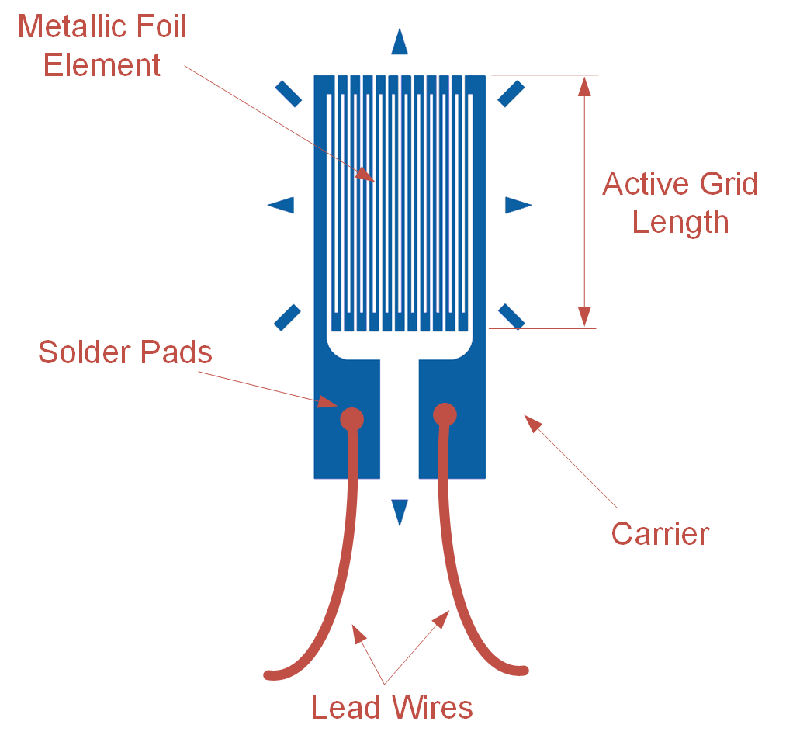

Hình 1-3: Sơ đồ nguyên lý của một máy đo sức căng

Thiết bị đo độ căng khác nhau về hình dạng, hướng và số lượng tùy thuộc vào loại biến dạng được đo. Đầu ra của thiết bị đo biến dạng được đo bằng cách kết nối các dây dẫn của nó với mạch điều hòa tín hiệu chuyên dụng và DAQ, hoặc thiết bị đo biến dạng chuyên dụng. Hầu hết các thiết bị đo biến dạng có điện trở danh định là 120 hoặc 350 Ohm. Người ta mong muốn điện trở danh định cao hơn và điện áp kích thích thấp hơn vì điều đó làm giảm sai số đo do hiệu ứng Ohmic/ tự làm nóng thấp hơn. Độ nhạy đối với biến dạng của một thiết bị đo biến dạng được gọi là Hệ số Gage (GF) và được xác định bằng cách sử dụng Công thức 1-2:

Công thức 1-2

Trong đó *R* là sự thay đổi điện trởkhi thiết bị đo sức căng biến dạng, *RG* là điện trở danh định của đồng hồ đo, và  là biến dạng cảm ứng. Các giá trị của hệ số cảm biến xấp xỉ khoảng 2. Ví dụ, GF = 2 nghĩa là nếu 1% biến dạng được tạo ra trong mẫu vật, thì điện trở tương đối của thiết bị đo sẽ thay đổi 2%. Thiết bị đo độ căng thường đo biến dạng lên đến 5% hoặc 50000 .

#### Cầu Wheatstone

#### Đầu ra của thiết bị đo biến dạng không được đo trực tiếp; Thay vào đó, điện áp giảm do sự thay đổi điện trở của cảm biến được đo bằng mạch cầu Wheatstone (Hình 1-4). Nó cung cấp một số lợi thế so với các mạch phân áp, thường được sử dụng để đo đầu ra của cảm biến điện trở. Một lợi ích là cầu Wheatstone cho phép đo độ nhạy cao hơn và sai số đo thấp hơn. Một ưu điểm khác là nó loại bỏ các sụt áp cố định lớn có trong mạch phân áp điển hình. Vì đầu ra của mạch cầu Wheatstone rất thấp (thường là trong phạm vi microvolt), việc loại bỏ điện áp cố định lớn sẽ cho phép tín hiệu được khuếch đại bằng bộ khuếch đại.

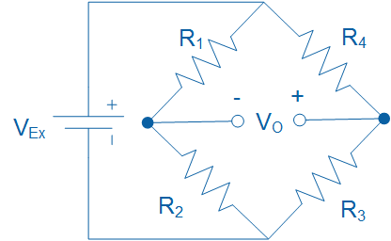

Hình 1-4: Một mạch cầu Wheatstone dùng trong việc đo đầu ra các cảm biến điện trở

Mối quan hệ giữa các điện trở (*R1*, *R2*, *R3*, và *R4*), điện áp kích thích (*VEx*) và điện áp đầu ra (*VO*) được quy định bởi đẳng thức 1-3:

Đẳng thức 1-3

Nếu *VO* bằng 0, đẳng thức sau đây sẽ trở nên đúng, ở trường hợp này thì cầu được xem là cân bằng.

Đẳng thức 1-4

Tuy nhiên, khi giá trị của một trong các điện trở thay đổi, mạch cầu tạo ra điện áp đầu ra và được cho là trở nên không cân bằng. Nói chung, ba cấu hình cầu Wheatstone riêng biệt sau đây được sử dụng để đo đầu ra của thiết bị đo biến dạng:

(a) quarter-bridge, (b) half-bridge, và (c) full-bridge.

##### Cấu hình Quarter-bridge

Hình 1-5 minh họa cấu hình cầu Wheatstone loại Quarter-bridge. Nó bao gồm một thiết bị đo biến dạng hoạt động duy nhất (*RG*) và ba điện trở chính xác cố định bên ngoài. Đây là cấu hình đo biến dạng đơn giản nhất và cung cấp độ nhạy đo thấp nhất. Điển hình là *RG* = 120 hoặc 350 Ohm khi không được kéo căng và các điện trở cố định tương ứng có giá trị là 120 hoặc 350 Ohm.

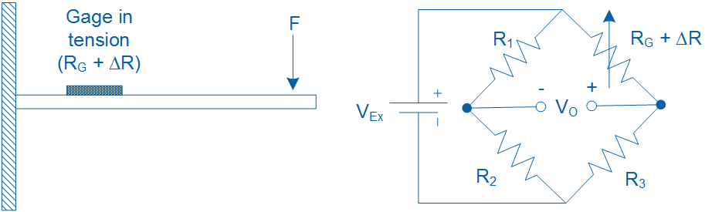

Hình 1-5: Cấu hình Quarter-bridge trong việc đo độ căng của một dầm công-xôn.

Khi một lực uốn tác dụng vào dầm, nó sẽ làm cho dầm cùng với thiết bị đo biến dạng biến dạng. Kết quả là, điện trở của thiết bị đo thay đổi và đầu ra điện áp (*VO*) được tạo ra có thể được đo bằng DAQ. Đầu ra điện áp tỷ lệ với biến dạng gây ra trong chùm tia.

Ví dụ, giả sử rằng một lực uốn làm cho *RG*, có điện trở danh định là 350 Ohm, tăng thêm 0,0085 Ohm. Nếu mạch cầu được kích thích ở mức 5 V, sử dụng công thức 1-3, điện áp đầu ra của mạch cầu sẽ là V0 = -30 microvolt.

Trong thực tế, điện áp đầu ra của cấu hình quarter - bridge là rất nhỏ và sẽ yêu cầu khuếch đại để tăng độ phân giải phép đo trước khi được đo bằng DAQ. Các mạch đo biến dạng điển hình hoặc DAQ có bộ khuếch đại tích hợp để tăng mức tín hiệu lên 10 mV/V (10 mV trên mỗi Vol kích thích).

Giả sử *R1* = *R2* = *R3* = *RG* và thay thế phương trình 1-2 trong phương trình 1-3, điện áp đầu ra (*VO*) của mạch Quarter-bridge có thể được biểu thị theo *VEx*, *GF* và biến dạng đo được () như thể hiện trong Công thức 1-5:

Đẳng thức 1-5

Lưu ý rằng sự có mặt của biểu thức 1/(1+GF∙/2) chỉ ra rằng tính chất phi tuyến trong đầu ra của một cấu hình Quarter-bridge cùng với lực căng.

##### Cấu hình Half-bridge

Cấu hình Half-bridge sử dụng hai thiết bị đo biến dạng tích cực và hai điện trở cố định bên ngoài. Tùy thuộc vào loại biến dạng được đo (ví dụ: uốn, xoắn, căng, v.v.), thiết bị đo biến dạng trong cấu hình Half-bridge được gắn khác nhau trên mẫu thử. Nó mang lại lợi ích về độ nhạy gấp đôi so với cấu hình Quarter-bridge. Hình 1-6 minh họa cấu hình Half-bridge để đo biến dạng uốn trong dầm Công-xôn với hai thiết bị đo hoạt động được gắn trên các mặt đối diện của dầm. Khi một lực uốn tác dụng lên dầm, nó gây ra lực căng ở một trong các thiết bị trong khi thiết bị kia nén.

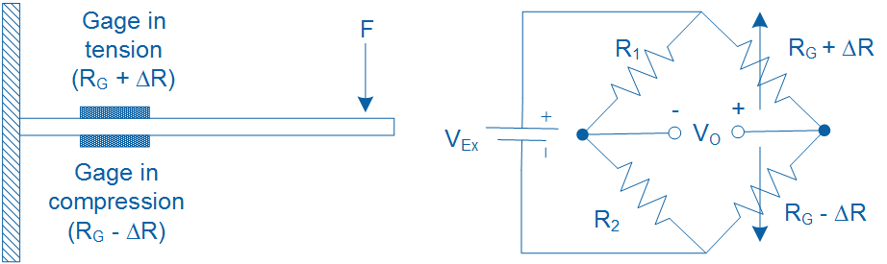

Hình 1-6: Cấu hình Half-bridge trong việc đo độ căng của một dầm Công - xôn

Giả sử *R1* = *R2* = *RG*, và thay thế phương trình 1-2 vào 1-3, điện áp đầu ra (*VO*) của mạch Half-bridge có thể được biểu thị theo *VEx*, *GF*, và biến dạng đo được () như ở đẳng thức 1-6:

Đẳng thức 1-6

##### Cấu hình Full-bridge

Như đã được minh họa trong Hình 1-7, cấu hình Full-bridge sử dụng 4 thiết bị đo biến dạng tích cực có điện trở bằng nhau (*RG*) và do đó không sử dụng bất kỳ điện trở cố định bên ngoài nào để tạo nên mạch cầu. Thay thế đẳng thức 1-2 vào 1-3, điện áp đầu ra của mạch cầu Full-bridge (*VO*) có thể được biểu thị theo *VEx*, *GF* và độ biến dạng () như trong Đẳng thức 1-7:

Đẳng thức 1-7

Một cấu hình Full-bridge tạo ra độ nhạy gấp đôi so với cấu hình Half-bridge và gấp 4 làn cấu hình Quarter-bridge.

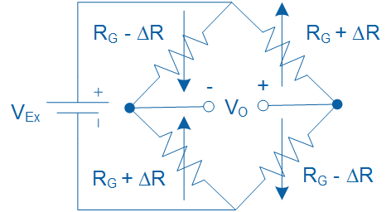

Hình 1-7: Cấu hình Full-bridge trong việc đo lực căng

#### Ảnh hưởng của nhiệt độ

Trên thực tế, sự thay đổi nhiệt độ có ảnh hưởng đáng chú ý đến điện trở của thiết bị đo lực căng, dẫn đến việc nhiệt độ gây ra sự biến dạng. Những biến dạng như vậy là do sự tự nóng lên của thiết bị, hoặc do sự giãn nở nhiệt chênh lệch giữa thiết bị đo biến dạng và mẫu thử mà nó được gắn trên đó.

Có một số phương pháp thực tế để bù đắp cho biến dạng do nhiệt độ gây ra. Một cấu hình, được gọi là Quarter-bridge loại II, sử dụng một thiết bị đo hoạt động và một thiết bị đo hình nộm. Cấu hình này được minh họa trong Hình 1-8. Thiết bị đo hình nộm có thể được gắn trên một mẫu thử thứ cấp giống hệt nhau chưa được kéo căng - được đặt ở vị trí gần với mẫu đã được kéo căng, hoặc nó được gắn trên cùng một mẫu thử nhưng theo hướng ngang. Giả sử *R1* = *R2* = *RG*, điện áp đầu ra (*VO*) của mạch Quarter-bridge loại II có thể được biểu thị theo *VEx*, *GF*, và biến dạng đo được () bằng cách sử dụng Công thức 1-5.

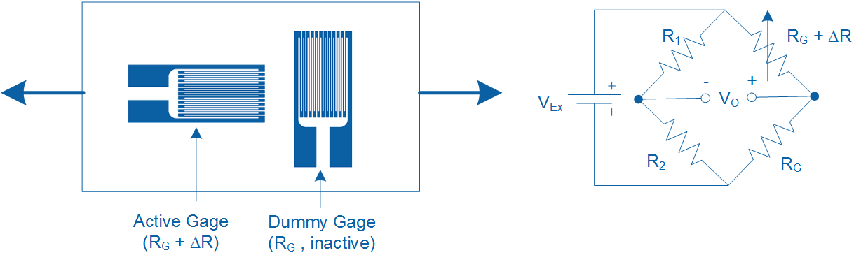

Hình 1-8: Cấu hình bù nhiệt độ của Quarter-bridge loại II

Trong cấu hình này, cả thiết bị đo hoạt động và hình nộm đều trải qua những biến động nhiệt độ như nhau, với biến dạng do nhiệt độ gây ra sẽ triệt tiêu lẫn nhau trong cấu hình cầu. Do đó, bất kỳ biến dạng đo được nào là do thiết bị đo hoạt động bị biến dạng do tải.

Một phương pháp thực tế hơn để bù biến dạng do nhiệt độ gây ra là sử dụng thiết bị đo biến dạng tự bù nhiệt độ 3 dây. Các thiết bị đo như vậy được làm bằng hợp kim với sự thay đổi điện trở do nhiệt độ chống lại sự thay đổi điện trở do sự giãn nở chênh lệch nhiệt giữa thiết bị đo và mẫu. Một trong những hạn chế của các thiết bị đo đó là chúng chỉ nên được gắn trên một số loại mẫu nhất định.

#### Hiệu chỉnh máy đo biến dạng (lực căng)

Việc hiệu chỉnh máy đo biến dạng là quá trình xác định mối quan hệ toán học giữa đầu ra của mạch cầu Wheatstone so với đại lượng vật lý được đo. Tùy thuộc vào ứng dụng, đầu ra của mạch cầu có thể được hiệu chỉnh để hiển thị biến dạng (), độ võng (mm) hoặc khối lượng (kg) bằng cách tác dụng một loạt các lực, hay đổi vị trí hoặc khối lượng đã biết tương ứng. Là một phần của quá trình hiệu chuẩn, trước tiên người dùng phải điều chỉnh khoảng lệch 0 và toàn thang đo.

Việc bù điểm không (em không biết dịch Zero Offset ra như này có chuẩn không).là quá trình điều chỉnh đầu ra của cầu Wheatstone về 0 trong điều kiện không tải. Cách bù điểm không như vậy tồn tại do dung sai bình thường trong các cụm thiết bị đo biến dạng. Quá trình này, thiết lập một điểm tham chiếu cho phép đo, còn được gọi là phép bù rỗng (em không biết dịch Null Offset ra như này có chuẩn không). Việc bù rỗng được thực hiện bằng cách sử dụng điện trở bên ngoài hoặc thông qua chiết áp được tích hợp trong mạch khuếch đại của phép đo biến dạng DAQ. Ngoài ra, có thể tiến hành việc bù điểm 0 bằng phương pháp bù phần mềm hơn là loại bỏ độ lệch khỏi cầu. Tuy nhiên, nếu độ lệch đủ lớn, việc bù bằng phần mềm sẽ giới hạn dải động của phép đo.

Nhịp toàn quy mô ( Em cảm thấy dịch chưa hay cho cụm Full-scale span ) là phạm vi đầu ra của mạch cầu Wheatstone khi thiết bị đo chịu độ võng tối đa và tối thiểu. Trong thực tế, việc thiết lập nhịp toàn quy mô yêu cầu người dùng làm lệch cụm dầm/thiết bị đo đến vị trí tối đa hoặc tối thiểu của nó và điều chỉnh đầu ra cầu Wheatstone đến mức mong muốn bằng cách sử dụng chiết áp khuếch đại. Nhịp toàn quy mô đôi khi được gọi là đầu ra toàn quy mô (Full-scale output : FSO) trong tài liệu cảm biến.

Sau khi việc bù điểm không và nhịp đã được điều chỉnh, người dùng phải áp dụng ba đến năm đầu vào đã biết (ví dụ: độ võng hoặc tải) cho tổ hợp mẫu/ thiết bị đo biến dạng và ghi lại đầu ra tương ứng của mạch cầu. Sau đó thu được phương trình hiệu chuẩn bằng cách tham chiếu một đường thẳng vào các điểm đã đo. Khi phương trình hiệu chuẩn được xác định, nó có thể được sử dụng để tính toán đại lượng vật lý đã hiệu chỉnh cho bất kỳ đầu ra nào của mạch cầu.

### 1.2 Tiến hành

Việc phần mềm Virtual Instrument (VI) được sử dụng để thu thập và hiệu chỉnh dữ liệu từ máy đo biến dạng được thể hiện trong 1-9.

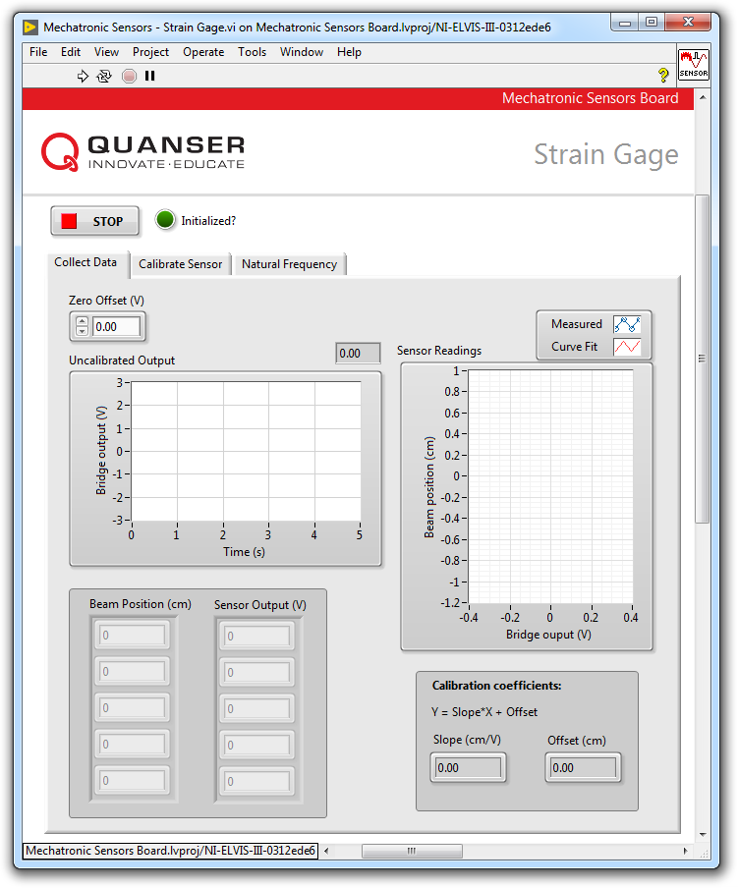

Hình 1-9: phần mềm VI trong việc thu thập dữ liệu từ máy đo biến dạng

#### Thu thập dữ liệu

1. Mở **Mechatronic Sensors Board.lvproj.**
2. Từ cửa số **Project Explorer**, mở **Mechatronic Sensors – Strain Gage.vi.**
3. Nhấn vào Tab **Collect Data** .
4. Chạy VI.
5. Chờ cho tới khi Led chỉ thị **Initialized?** được bật lên.
6. Sử dụng biểu đồ dạng sóng **Uncalibrated Output**, đọc giá trị đầu ra cầu đo biến dạng ban đầu.
7. Cân bằng đầu ra của cầu đo biến dạng. Để làm điều này, hãy đảm bảo giữ vị trí dầm Công-xôn ở vạch 0 cm. Điều chỉnh núm số **Zero Offset (V)** sao cho đầu ra chưa hiệu chỉnh của mạch cầu gần nhất có thể đến 0,00 V. Ghi lại giá trị bù điểm 0 (zero offset) vào Bảng 1-1.
8. Gõ -1 vào thanh **Beam Position (cm).**
9. Uốn dẻo đầu của dầm Công-xôn tới vạch -1 cm.
10. Đọc giá trị đầu ra tương ứng của thiết bị đo lực căng và gõ giá trị trên vào **Sensor Output (V)**.
11. Lặp lại quá trình trên bằng cách di chuyển đầu của chùm tia tới các vị trí sau: -0.5 cm, 0 cm, +0.5 cm và +1 cm. Ở mỗi lần đó, nhập vị trí của chùm tia and và giá trị cảm biến đo được vào thanh **Beam Position (cm)** và **Sensor Output (V)** tương ứng.
12. Sau khi nhập các số đọc đo được, một đường cong tuyến tính sẽ tự động được tạo để phù hợp với dữ liệu. Đường cong được hiển thị trong biểu đồ dạng sóng **Sensor Readings**. Nó đại diện cho đường hiệu chỉnh của cảm biến. Chụp ảnh màn hình của biểu đồ.
13. Độ dốc và độ lệch của đường hiệu chỉnh được VI tự động tính toán và hiển thị trong **Slope (cm/V)** và **Offset (cm)**. Ghi lại các giá trị này vào Bảng 1-2.
14. Ghi lại các giá trị thu được vào bảng 1-3.
15. Chụp lại màn hình biểu đồ **Sensor Readings**.
16. Tiếp tục tiến hành chương tiếp theo.

Bảng 1-1: Ghi lại giá trị cầu zero offset

|  |  |
| --- | --- |
| Zero offset (V) |  |

Bảng 1-2: Hệ số hiệu chỉnh

|  |  |
| --- | --- |
| Slope (cm/V) | Offset (cm) |
|  |  |

Table 1-3: Ghi lại giá trị đầu ra của cầu

|  |  |
| --- | --- |
| Vị trí chùm tia (cm) | Đầu ra của cầu (V) |
| -1.0 |  |
| -0.5 |  |
| 0.0 |  |
| +0.5 |  |
| +1.0 |  |

#### Hiệu chỉnh thiết bị đo lực căng

1. Nhấp vào tab **Calibrate Sensor** để hiệu chỉnh đầu ra của mạch cầu thiết bị đo sức căng theo độ dịch chuyển tuyến tính của đầu dầm Công-xôn (tính bằng cm).
2. Sử dụng núm điều khiển số **Slope (cm/V)** và **Offset (cm)** để nhập giá trị độ dốc và độ lệch thu được trong quá trình bước thu thập dữ liệu.
3. Kiểm tra độ chính xác của hiệu chuẩn. Để thực hiện việc này, uốn dầm công xôn sang các vị trí khác nhau và xác minh rằng vị trí chính xác được hiển thị trong biểu đồ dạng sóng **Calibrated Output** cũng như chỉ thị thanh trượt **Beam Position (cm)**.
4. Nhấn nút **Stop**.

### 1.3 Phân tích số liệu

1-1 Độ lệch 0 của cầu ban đầu mà bạn ghi lại trong Bảng 1-1 là bao nhiêu?

1-2 Trình bày các hệ số hiệu chỉnh mà bạn đã ghi lại trong Bảng 1-2.

1-3 Trình bày dữ liệu hiệu chỉnh bạn đã ghi lại trong Bảng 1-3.

1-4 Đính kèm ảnh chụp màn hình của biểu đồ dạng sóng Sensor Readings hiển thị đường cong hiệu chuẩn ở bước 12.

1-5 Bạn đã nhận được phương trình hiệu chuẩn nào?

1-6 Độ nhạy của mạch cầu khuếch đại tính bằng V/cm là bao nhiêu?

1-7 Đầu ra đã hiệu chỉnh của bạn khớp với vị trí đầu chùm tia thực tế ở bước 19 như thế nào ?

1-8 Dựa trên dữ liệu bạn thu thập được trong Bảng 1-1, sử dụng Công thức 1-5 để xác định biến dạng tối đa và tối thiểu gây ra trong dầm Công-xôn khi nó bị uốn từ -1 cm đến +1 cm. Đối với từng trường hợp, hãy xác định xem thiết bị đo biến dạng có bị căng (hoặc nén) hay không. Giả sử hệ số cảm biến là GF = 2, điện áp kích thích cầu là VEx = +5 và hệ số khuếch đại là 100.

Gợi ý: Đầu ra của mạch cầu được khuếch đại trước khi được hiển thị trong VI. Tất cả các tính toán được thực hiện bằng Công thức 1-5 phải được tiến hành bằng cách sử dụng các giá trị cầu đầu ra thực tế (tức là được khuếch đại trước).

## Phần 2: Cân nhắc thiết kế

2-1 Một thiết bị đo biến dạng có thể được sử dụng để đo gián tiếp các đại lượng vật lý khác như độ rung. Việc đo chính xác độ rung là điều cấp thiết trong việc đảm bảo tình trạng của các hệ thống cơ điện. Ví dụ, rung động quá mức có thể gây gãy thân máy bay hoặc làm đứt các mối nối hàn trong bảng mạch điện tử. Công tắc rung dựa trên lực căng thường được sử dụng như một thiết bị bảo vệ đơn giản cảm nhận rung động và kích hoạt báo động hay tắt máy nếu độ rung vượt quá một ngưỡng nhất định (gọi là threshold).

Máy đo biến dạng gắn trên dầm công xôn trong **Bảng cảm biến cơ điện tử** có thể được sử dụng để xác định tần số tự nhiên của cụm chùm. Tần số tự nhiên là một thuộc tính của một vật thể xác định tần số mà nó “muốn” dao động tự nhiên khi bị tác động bởi nhiễu. Nếu một hệ thống có tần số tự nhiên phù hợp với rung động môi trường bình thường, thì hệ thống sẽ rung động dữ dội hơn và có thể sớm hỏng.

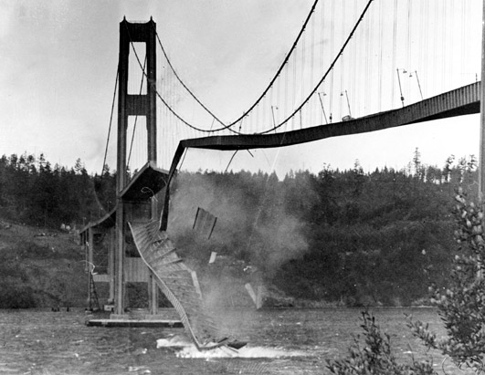  
Một kiến trúc có thể hỏng nếu tần số tự nhiên của nó trùng với tần số của ngoại lực

Xác định tần số riêng của cụm chùm theo các bước sau:

* Chạy VI.
* Nhấn vào tab **Natural Frequency**.
* Đảm bảo chùm tia ở trạng thái nghỉ (tức là không rung).
* Dùng một ngón tay uốn cong nhẹ rồi thả đầu xà ra.
* Chờ một vài giây cho chùm tia ngừng rung rồi nhanh chóng nhấn nút **Stop**.
* VI sẽ áp dụng một phép biến đổi Fourier nhanh cho dữ liệu thu được và hiển thị kết quả trong đồ thị dạng sóng **Power Spectrum**. Kết quả thu được sẽ tương tự như hình dưới
* Sử dụng công cụ **Cursor**, đo tần số đỉnh.

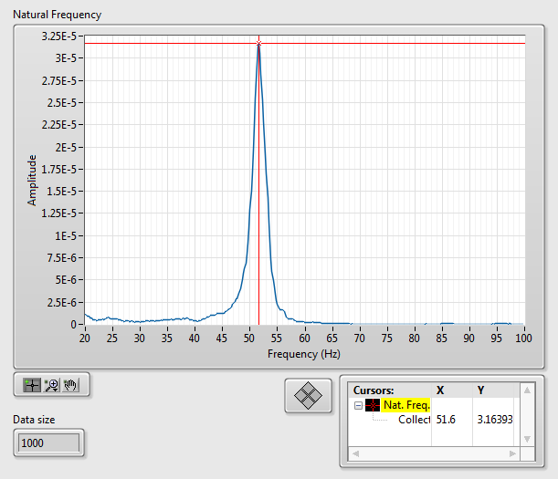

Mẫu đáp ứng tần số tự nhiên

2-2 Tần số riêng của dầm Công-xon có thể được tính toán sử dụng đẳng thức sau:

trong đó *fn* là tần số riêng tính bằng Hz, k là độ cứng của chùm tính bằng N/m và m là khối lượng của chùm tính bằng Kg. Phương trình chỉ ra rằng tần số tự nhiên có mối quan hệ nghịch đảo với căn bậc hai của khối lượng. Kiểm tra mối quan hệ trên bằng cách gắn một kẹp giấy nhỏ vào đầu của dầm Công-xôn và đo tần số tự nhiên của chùm biến đổi. Tăng khối lượng chùm sáng có làm giảm tần số riêng của nó không?